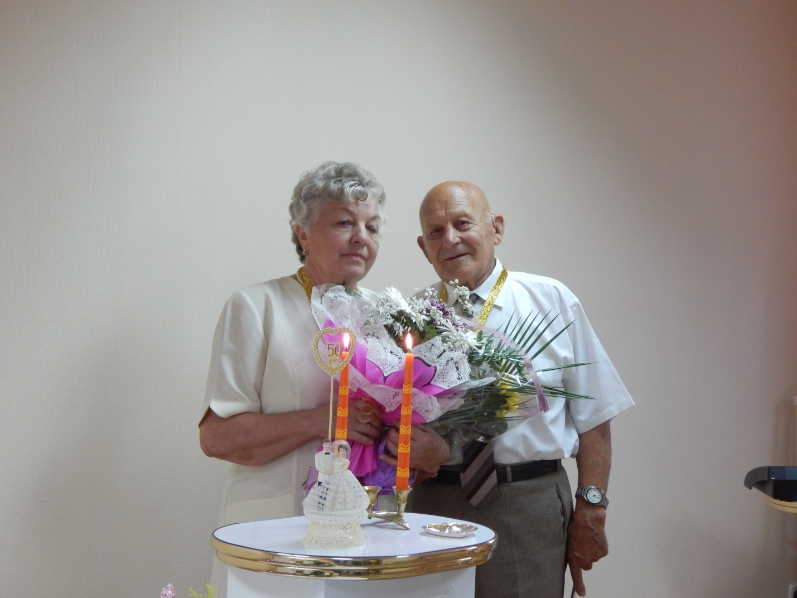
30 июня 2016 года в отделе ЗАГС Маловишерского района комитета ЗАГС и ООДМС Новгородской области распахнулись двери для Золотых юбиляров семейной жизни Ивана Ивановича и Татьяны Васильевны Поддубных!
Золотые наши золотые!
И какие же вы молодые!
И какие же вы прекрасные!
И глаза ваши добрые, ясные!
Мы ваш праздник теперь начинаем,
Вам здоровья и счастья желаем,
Вам сегодня поклон и почет,
Пусть ваш парусник дальше плывет!
Ровно 50 лет назад 30 июня 1966 года была произведена государственная регистрация брака Поддубных Ивана Ивановича и Татьяны Васильевны в колхозе имени «Тельмана» Александровского района Ставропольского края .
А как все начиналось? Наши юбиляры дети войны, нелегкое время выпало на их плечи, война, оккупация, голод, потеря близких людей, все они пережили со своими родными. Татьяна Васильевна и Иван Иванович родом из Ставропольского края, где она работала в колхозе имени «Тельмана» экономистом, а будущий муж был откомандирован в этот колхоз шофером. Разные бывают встречи, знакомства молодых людей, и у этой пары встреча произошла очень необычная. Очень нашему юбиляру понравилась молоденькая девушка, которая работала в колхозе экономистом, и принял Иван Иванович хитроумный тактический ход- он попросил девушку дать ему обыкновенную свободную канцелярскую скрепку, для скрепления путевых листов. А спустя несколько дней в качестве возврата долга преподнес симпатичному экономисту целую коробку канцелярских скрепок. Через 3 месяца молодая пара зарегистрировала свои отношения.
На родине Ивана Ивановича в селе Александровское Ставропольского края Поддубные прожили до 1986 года, где родили детей – старших мальчиков Александра и Андрея и младшую девочку Наталию, затем пара перебралась на родину Татьяны Васильевны в г. Георгиевск.
Повзрослев и окончив военное училище, старший сын Александр служил в разных концах страны, а после увольнения в начале 90-х годов обосновался в Санкт-Петербурге, где поступил на службу в милицию.

Второго сына Андрея также привлекла служба в органах внутренних дел, в 1999 году он переехал к брату в Санкт-Петербург и успешно продвинулся вверх по карьерной лестнице.
В 2000 в Санкт-Петербург перебралась и Наталия.
Заскучав без детей, в 2003 году Иван Иванович и Татьяна Васильевна покинули Ставрополье и поначалу поселились в г. Волосово Ленинградской области, а затем присмотрели дом в Малой Вишере. Дом и город им очень понравились и с 2006 года они проживают на улице Московской.
Главное в жизни Ивана Ивановича и Татьяны Васильевны – любовь друг другу и своим детям! Семья Поддубных дружная и имеет свои традиции. Одна из них – регулярные семейные поездки к морю, которые остались ярким неизгладимым впечатлением у их детей.
Иван Иванович – отличный семьянин, кормилец и добытчик, неутомимый труженик, которому органически не свойственно «ничего неделанье».
Татьяну Васильевну все знают как любящую, ласковую жену и маму, прекрасную хлебосольную хозяйку.
Сквозь годы Иван Иванович и Татьяна Васильевна пронесли искреннюю любовь, поддержку и уважение друг другу и являются ярким примером семейных отношений своим детям и внукам! Даже по прошествии 50 лет совместной жизни они постоянно трепетно держат друг друга за руки как жених и невеста!!!
В настоящий момент Иван Иванович и Татьяна Васильевна помимо 3 взрослых детей имеют 8 внуков – 6 мальчиков и 2 девочки.
Два сердца, две судьбы на протяжении 50 лет идут рука об руку. Годы, годы, как они быстро мчаться, словно ветер, годы влили седину в виски, натрудили руки, разбежались морщинками по лицу, но не коснулись лишь глаз и памяти. Все было в жизни- и радости, и горести, но в отношениях всегда царила любовь, взаимопонимание и поддержка.
В этот день вся большая семья Поддубных собралась , чтобы поздравить юбиляров. Много теплых слов прозвучало от детей и внуков. В поздравлении принял участие заместитель главы администрации Маловишерского муниципального района Пронин Алексей Петрович. Семейную пару музыкальными номерами поздравили юные артисты Филиппова Света и Буждева Карина под руководством музыкального руководителя детского сада «Сказка» Степановой Галины, живая музыка звучала в исполнении выпускницы музыкальной школы Степановой Алены. С юбилеем свадьбы Ивана Ивановича и Татьяну Васильевну поздравила ведущий специалист- эксперт отдела ЗАГС Маловишерского района комитета ЗАГС и ООДМС Новгородской области Анна Румянцева . Она вручила юбилярам поздравление и подарки, пожелала всем здоровья, счастья и дальнейших встреч на их последующих юбилеях.

